Pozdrav svima!

Danas Gradsko kazalište lutaka Split premjerno emitira radioigru Ježeva kućica. Točno u 12.00 sati uključi se na poveznicu i poslušaj radioigru.

<https://www.youtube.com/watch?v=gia9nuz8ewA>

Kreativan kutak

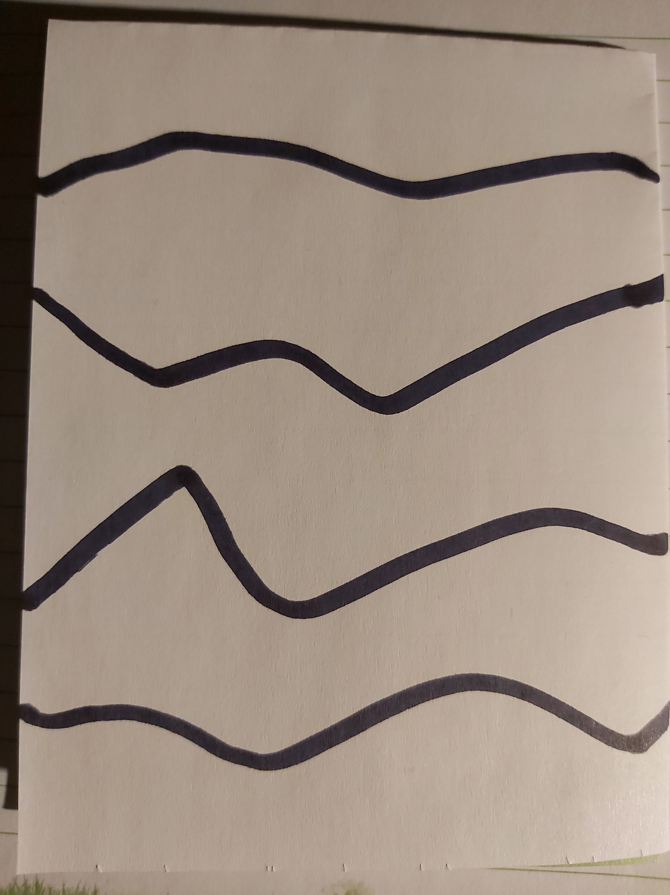 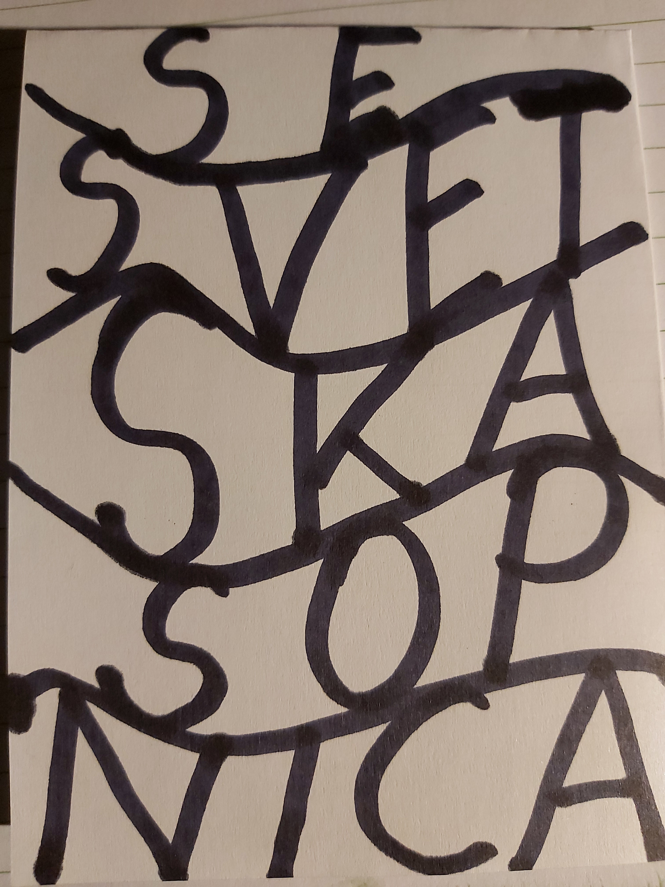 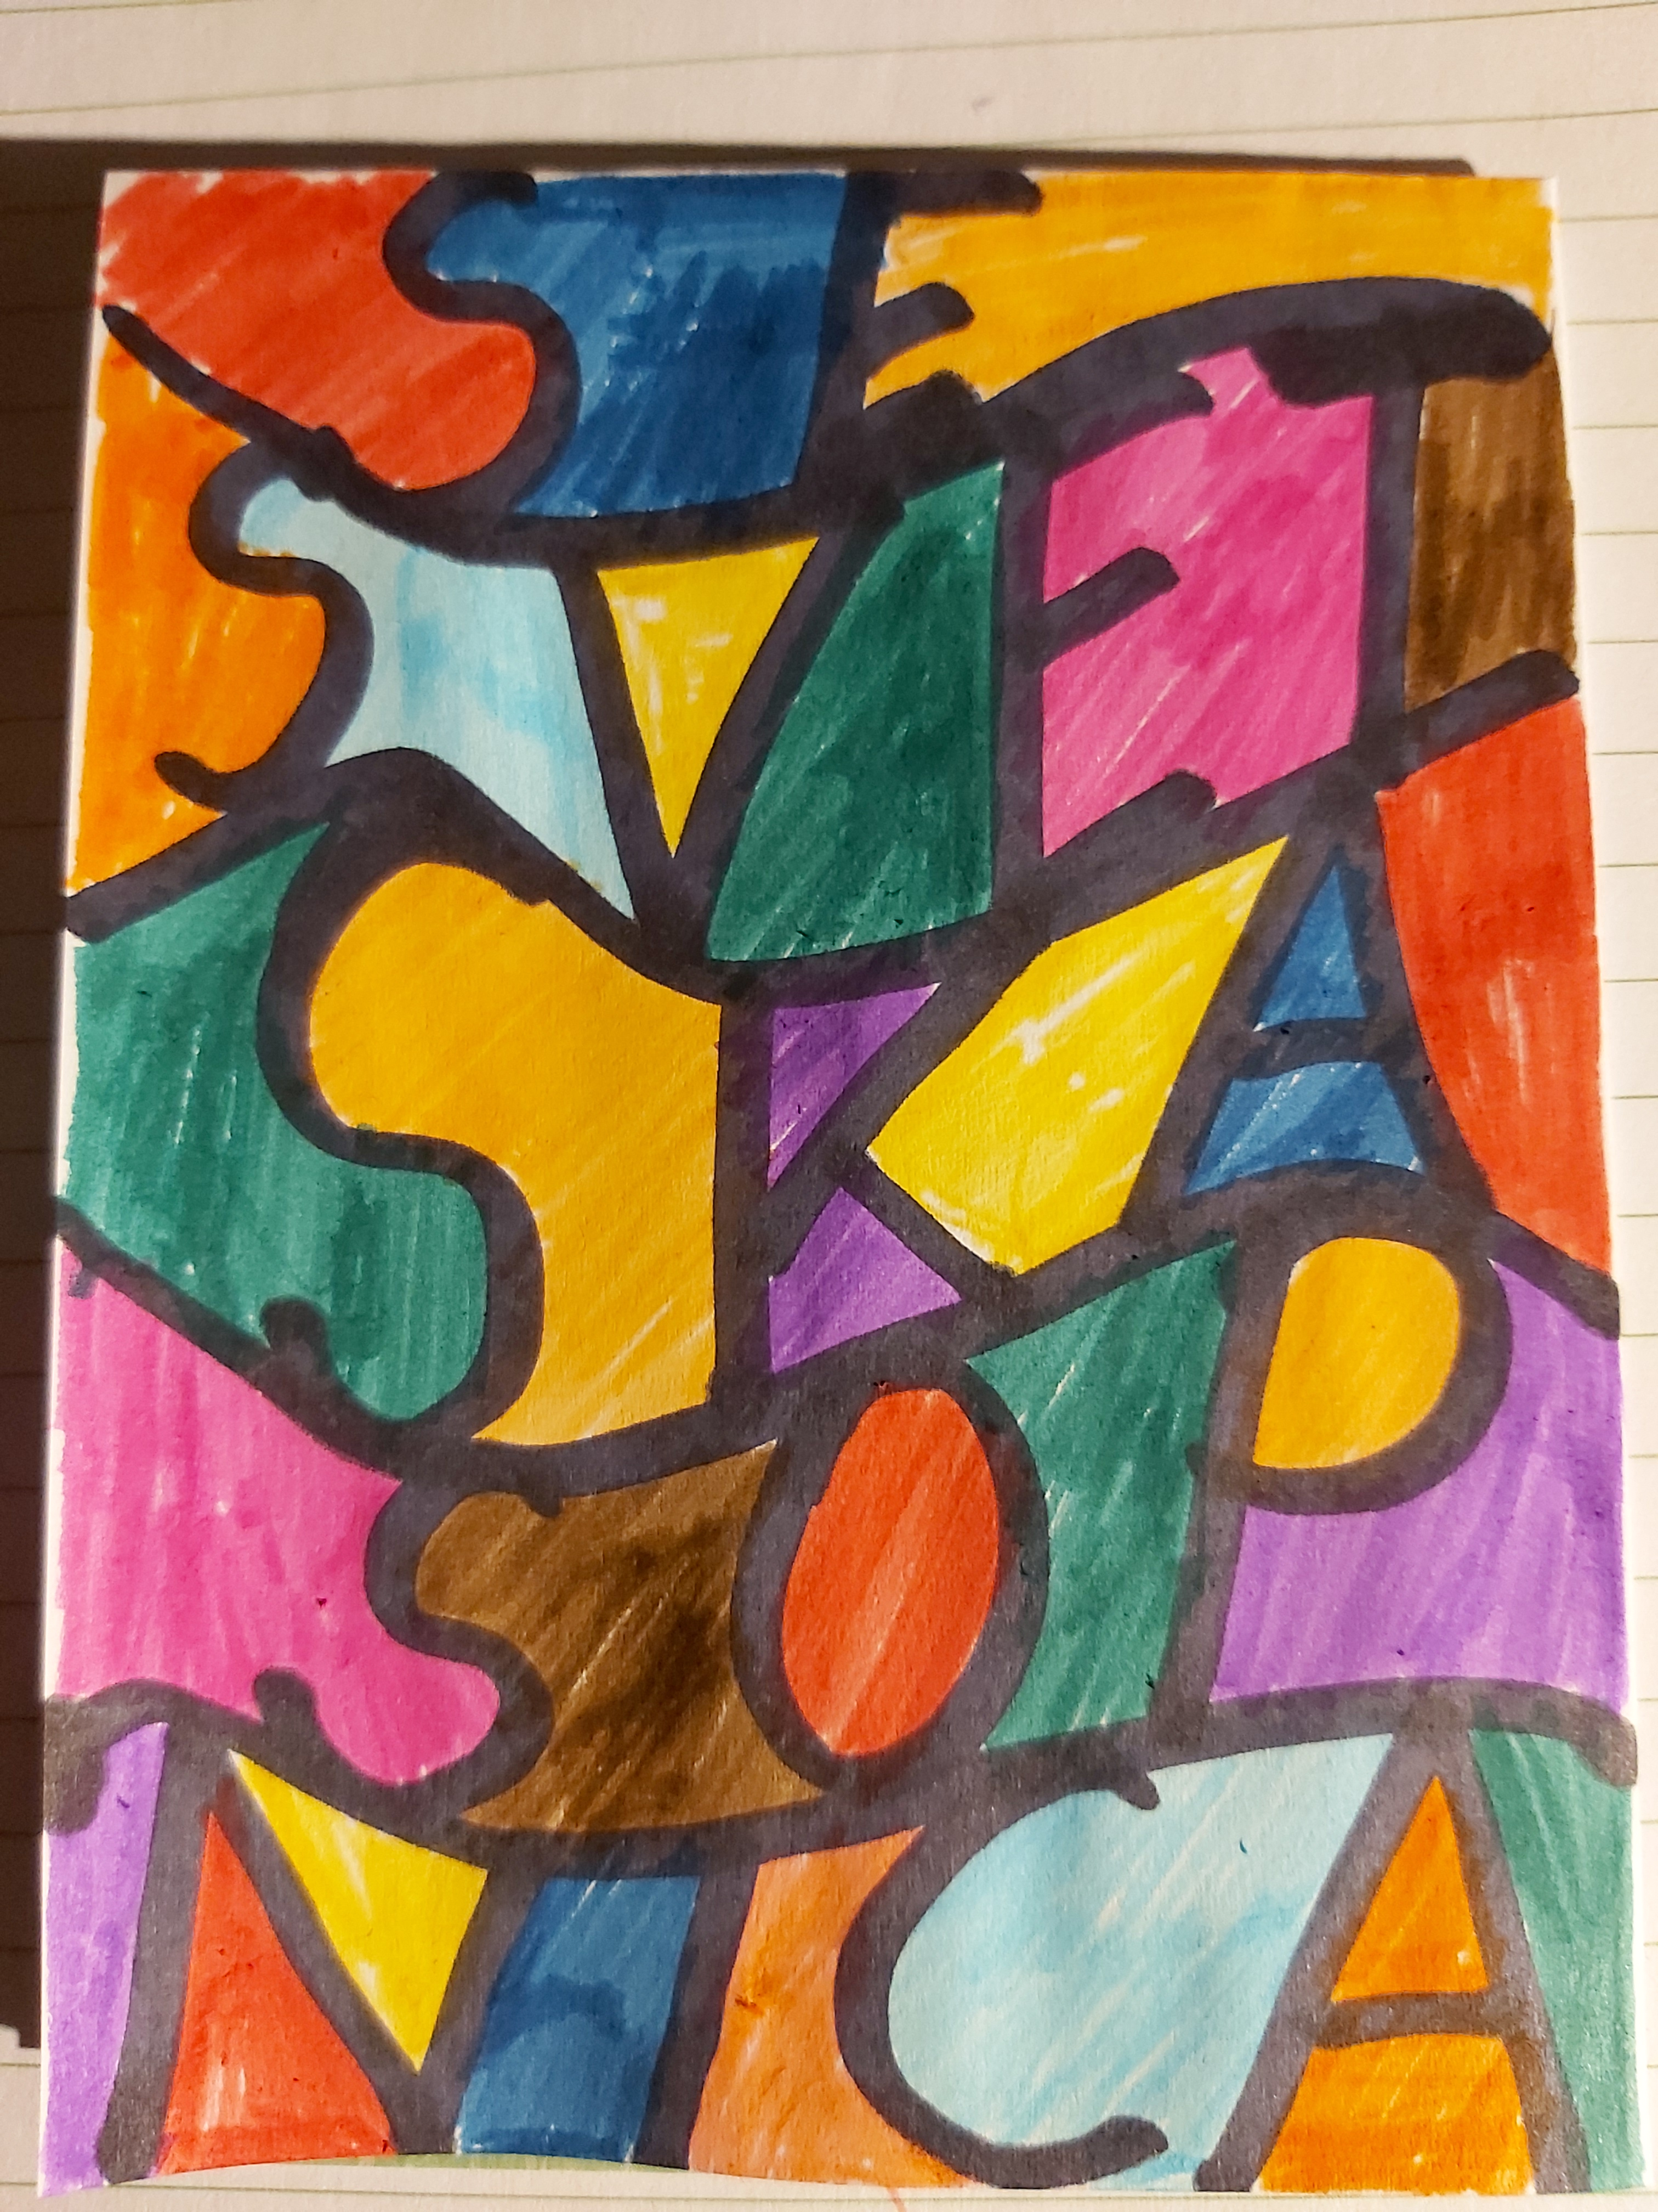

Nacrtaj na papiru Napiši svoje ime Prostor između slova

nekoliko zakrivljenih ili što želiš (ja sam ukrasi različitim

crta. napisala SESVETSKA bojama (flomasterima

SOPNICA). ili bojicama).